**Divers tableaux d’ancrage utilisés :**

1. Processus d’écriture :

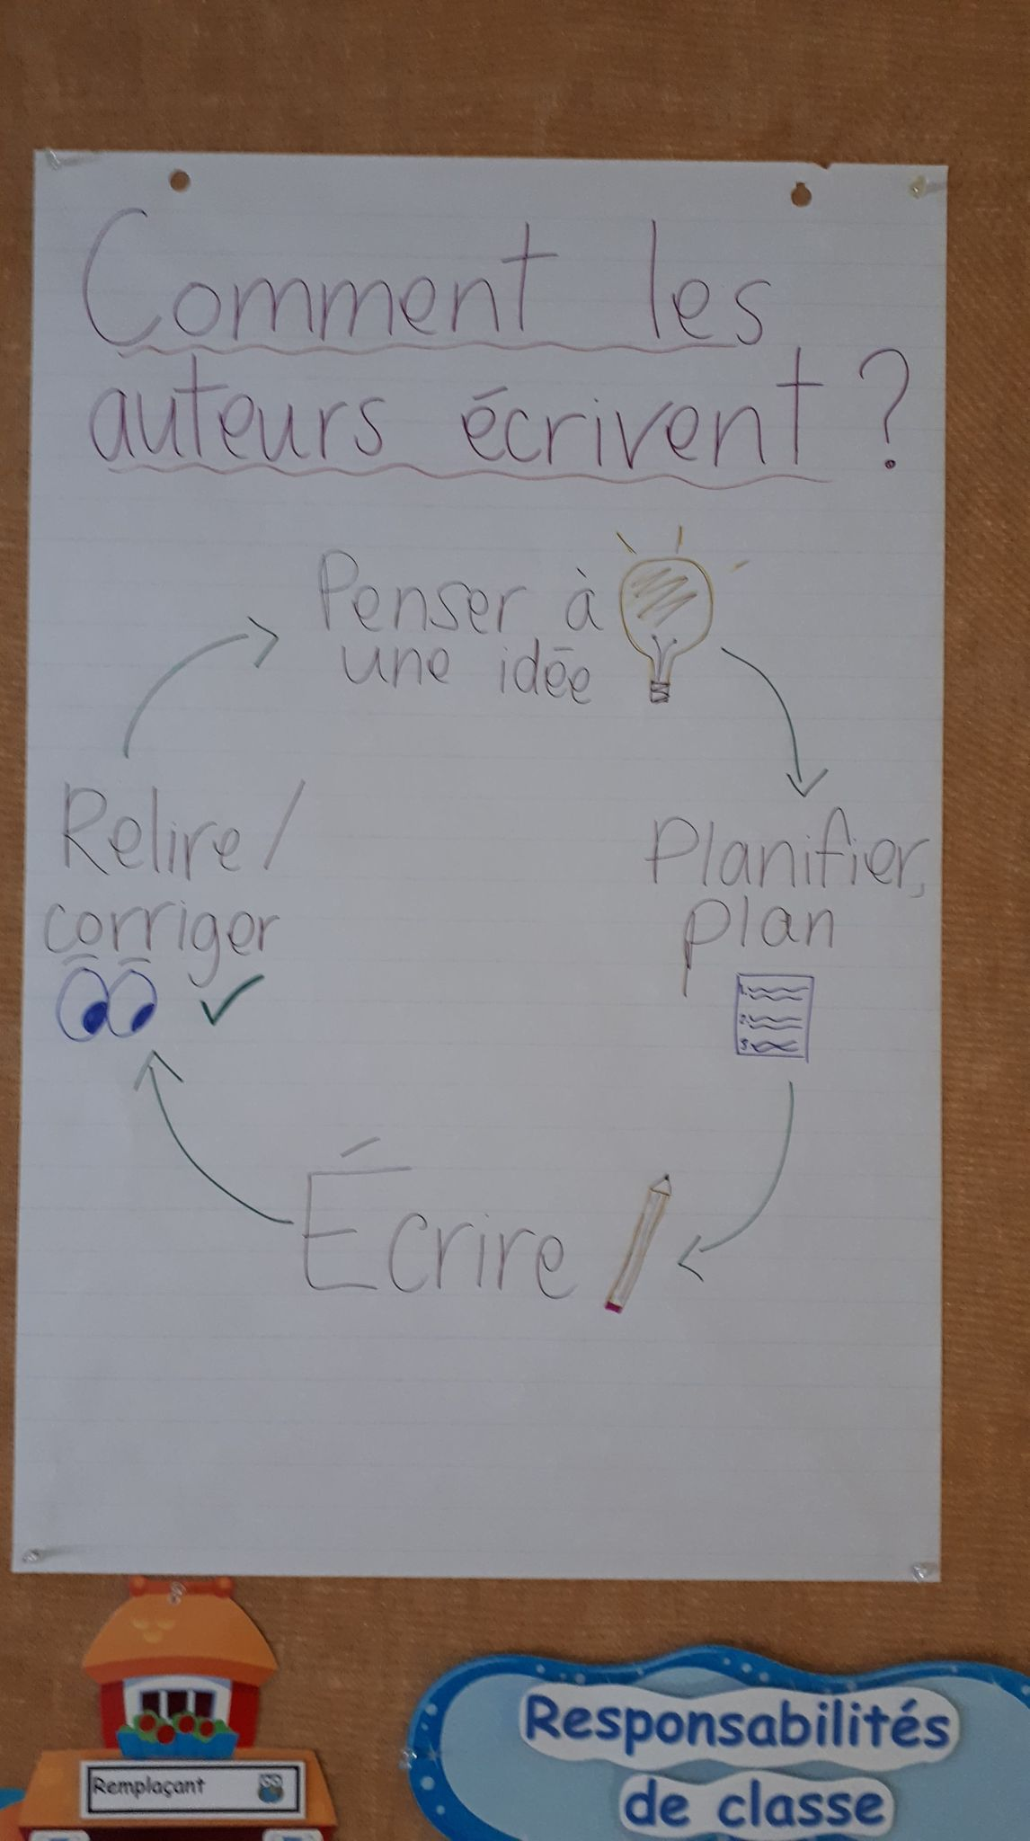Avec les élèves, j’ai vu le processus d’écriture, entre autres, comment les auteurs s’y prennent pour écrire différentes œuvres. Après avoir visionné la capsule informative d’Alain M. Bergeron sur son processus d’écriture, nous avons résumé les étapes dans un tableau d’ancrage. Nous nous y sommes référé lorsque nous commencions nos « Comment faire ».

2. Comment écrire un livre d’informations :

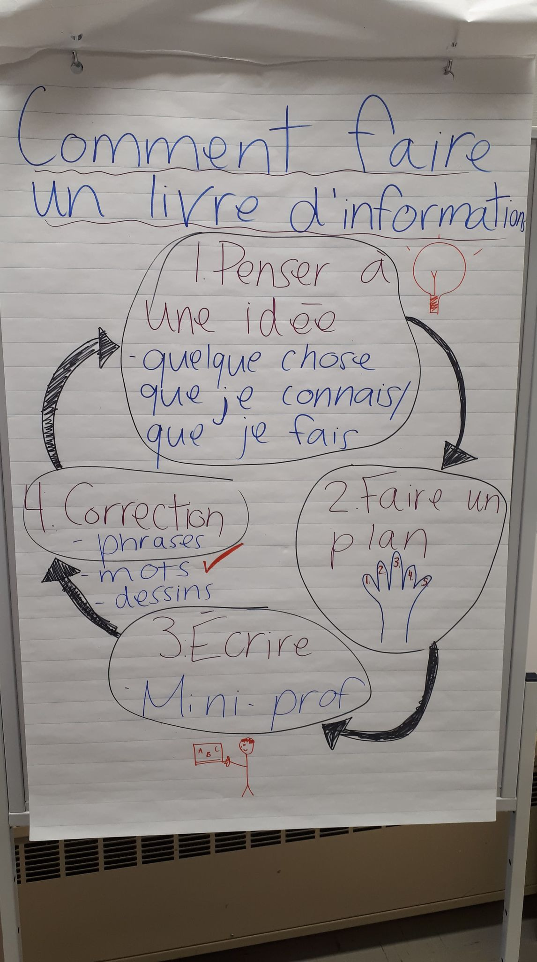En faisant des liens avec notre premier tableau d’ancrage sur le processus d’écriture, nous avons repris chacune des étapes et nous avons fait un lien direct avec le livre d’informations que nous avons créé. Les 4 étapes sont les mêmes, sauf que nous avons ajouté des détails sur comment nous allions concrètement nous y prendre lorsqu’allait venir le temps de composer notre propre livre d’informations. J’ai fait de l’enseignement explicite pour les deux premières étapes et les enfants ont modélisé les étapes en équipe de deux.